**Formulario: Bajas Usuario**

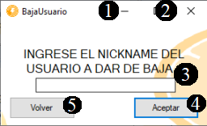

En esta ventana el administrador pone el “Nickname” del usuario al que quiere dar de baja en el text box **(3)**, luego pulsa el botón “Aceptar” **(4)**

Pulsando el botón “volver” **(5)** se volverá a la pantalla anterior

Como toda ventana tiene “Minimizar” **(1)** y “Cerrar” **(2)**.

Posibles ventanas:

|  |  |
| --- | --- |
|  | Ventana de error, salta cuando el administrador no coloca ningún “Nickname” en el text box **(3)** |
|  | Ventana de error, salta cuando el administrador coloca mal “Nickname” o se coloca un “Nickname” inexistente en el text box **(3)** |
|  | Mensaje de afirmación, salta una vez se allá dado de baja el usuario exitosamente |

**Formulario: Modificaciones Usuario**

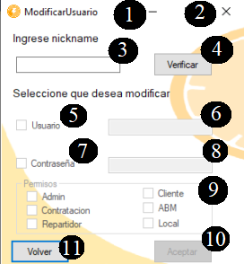

En esta ventana el administrador podrá modificar el Usuario. Para eso el administrador coloca el “Nickname” del usuario al cual va a modificar en el text box **(3)**, luego pulsa el botón “Verificar” **(4)** para verificar que exista un usuario con ese “nickname”, caso afirmativo se habilitaran las check box “Usuario” **(5)** y “Contraseña” **(7)** y el botón “Aceptar” **(10)**, las check box habilitaran correspondientemente los text box para cambiar el Usuario **(6)** y/o para cambiar la contraseña **(8)**, el admin selecciona la check box y coloca en las text box correspondiente lo que quiere modificar, pulsando en una de las checks box **(9)** le dará los permisos correspondientes, una vez modificado pulsa el botón “Aceptar” **(10).**

Pulsando el botón “volver” **(11)** se volverá a la pantalla anterior

Como toda ventana tiene “Minimizar” **(1)** y “Cerrar” **(2)**.

Posibles ventanas:

|  |  |
| --- | --- |
|  | Mensaje de afirmación, salta cuando se pulsa el botón “Verificar” **(4)** y existe un usuario con ese “nickname” |
|  | Ventana de error, salta cuando el administrador no coloca ningún “Nickname” en el text box **(3)** |
|  | Ventana de error, salta cuando el administrador coloca mal “Nickname” o se coloca un “Nickname” inexistente en el text box **(3)** después de pulsar el “Verificar” **(4)** |
|  | Mensaje de afirmación, salta cuando se pulsa el botón “Aceptar” **(10)** y se realiza exitosamente el cambio de nickname |
|  | Mensaje de afirmación, salta cuando se pulsa el botón “Aceptar” **(10)** y se realiza exitosamente el cambio de contraseña |
|  | Mensaje de afirmación, salta cuando se selecciono un check box **(9)** y se pulsa el botón “Aceptar” **(10)** |
|  | Mensaje de aviso que salta cuando se le da al botón “Aceptar” **(10)** y no se a pulsado ninguna de las check box **(5)/(7)** |

**Formulario: Altas Forma de pago**

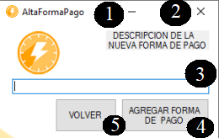

En esta ventana el administrador podrá agregar formas de pago, escribiendo su descripción en el text box **(3)**, luego pulsa en el botón “Agregar forma de pago” **(4)**.

Pulsando el botón “volver” **(5)** se volverá a la pantalla anterior

Como toda ventana tiene “Minimizar” **(1)** y “Cerrar” **(2)**.

Posibles ventanas:

|  |  |
| --- | --- |
|  | Ventana de error cuando se pulsa el botón “Agregar forma de pago” **(4)** y en el text box **(3)** hay una descripción de una forma de pago ya existente o invalida. |
|  | Ventana de confirmación, salta cuando se pulsa el botón “Agregar forma de pago” **(4)** |
|  | Ventana de afirmación, salta cuando de agrega exitosamente una Forma de pago |

**Formulario: Bajas Forma de pago**

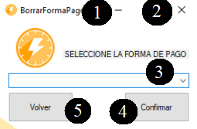

Desde esta ventana el administrador podrá dar de baja la forma de pago que el elija mediante el listado **(3)**, luego pulsando el botón “Confirmar” **(4)**.

Pulsando el botón “volver” **(5)** se volverá a la pantalla anterior

Como toda ventana tiene “Minimizar” **(1)** y “Cerrar” **(2)**.

Posibles ventanas:

|  |  |
| --- | --- |
|  | Ventana de confirmación, salta cuando se pulsa “Confirmar” **(4)**, si la respuesta es positiva se eliminará exitosamente la forma de pago |
|  | Ventana de afirmación, salta una vez la forma de pago sea eliminada exitosamente |

**Formulario: Modificaciones Forma de pago**

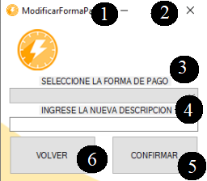

En esta ventana el administrador podrá modificar la forma de pago que el elija mediante el listado **(3)**, luego escribiendo la nueva descripción de la misma en el text box **(4)**, y por último pulsa “CONFIRMAR” **(5)**.

Pulsando el botón “volver” **(5)** se volverá a la pantalla anterior

Como toda ventana tiene “Minimizar” **(1)** y “Cerrar” **(2)**.

Posibles ventanas:

|  |  |
| --- | --- |
|  | Ventana de confirmación, salta cuando se pulsa “CONFIRMAR” **(5)**, si la respuesta es afirmativa, se modificará la descripción de la forma de pago |
|  | Ventana de afirmación, salta cuando se realiza la modificación exitosamente |